工程技术学部召开教学例会全面推进学部教学工作
(通讯员刘梦晨)4月25日中午13:30，工程技术学部在学院综合楼B235会议室隆重召开了新学期第四次教学例会。会议由学部党总支书记熊祖钊主持，此次例会重点总结前六周教学工作情况，并就新学期学部教学工作作重点部署和推进。学部全体教职工参加了此次会议。
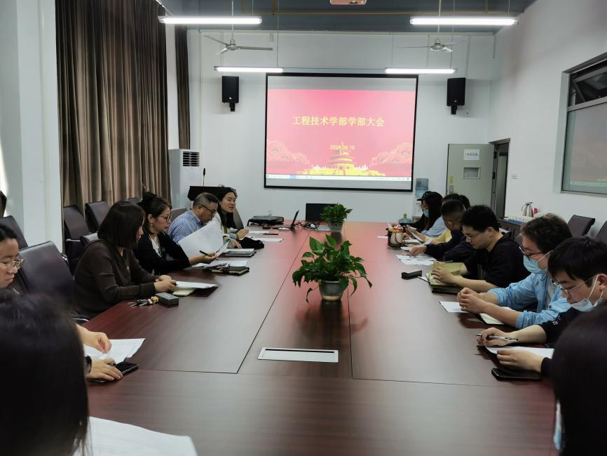
会议开始由学部党总支书记熊祖钊发表讲话，他肯定了学部教师在课堂教学，技能竞赛，教科研项目申报等方面的积极努力，并对全体教师个人成长和学部全面发展做了总体规划。
随后学部综合科副科长杨维老师就学部教学运行情况，实验室建设情况以及学院近期重要教学工作进行通报，尤其是重点通报了新进教师在课堂管理、教学环节设计等方面存在的问题和不足。她要求全体师生要正视问题，积极改进，不断提升整体实力。

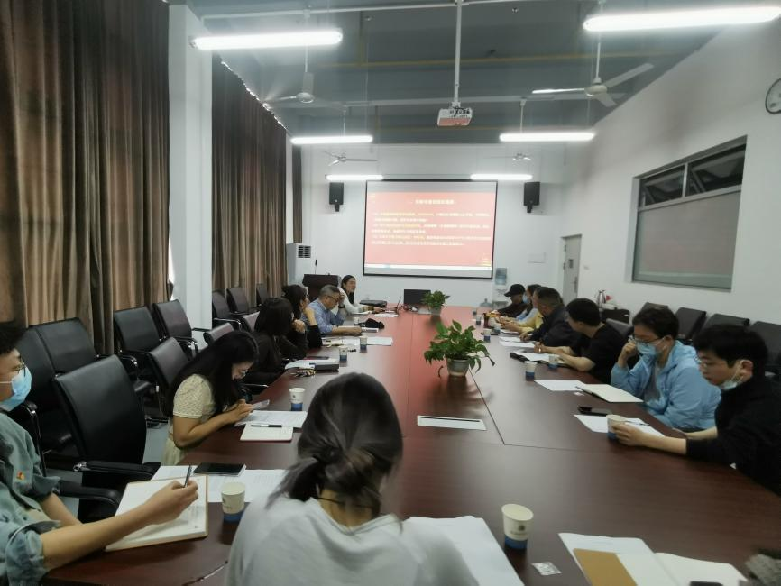
随后，学部党总支副书记杨佩详细介绍了此次参加湖北省职业技能大赛的基本情况，要求推进学部2025年职业技能大赛筹备工作，她提出学部将继续坚持以人才培养为核心，加强师资队伍建设，优化课程设置，培养更多具有创新精神和实践能力的高素质人才，争取在技能大赛项目上有所突破。
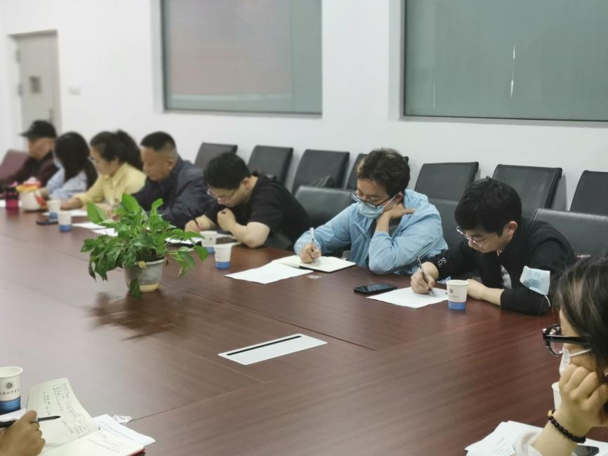
最后，党总支书记熊祖钊进行了总结。他表示，此次大会是一次集思广益、共谋发展的盛会。他希望全体师生能够紧密团结在一起，以更加饱满的热情和更加务实的作风投入到学部的发展中去。他相信，在大家的共同努力下，工程技术学部一定能够迎来更加美好的明天！

